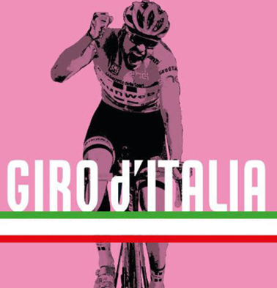

We gaan aftellen naar de Giro d’Italia………

Oké, het duurt nog wel 4 weken, maar dan begint de 1e grote ronde van 2019: Il Giro d’Italia.

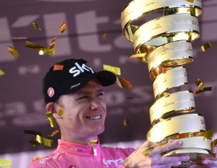
Het wielerpeloton zit momenteel midden in de klassiekers. Milaan - San Remo, E3 Binck Bank en Gent – Wevelgem hebben we al achter de rug en ook Vlaanderens Mooiste is al verreden:
Morgen de kasseien in Noord-Frankrijk in Parijs – Roubaix.
Meerdere gaven aan dat ze Warm Trappen wel missen, maar ach……., die ouwe Felix moet zo zijn keuzes maken hè.

We gaan dit jaar voor het eerste Il Gioco del GIRO.

De start van de 102e Giro d’Italia is gepland in Bologna op zaterdag 11 mei. De renners krijgen dan gelijk een klimproloog voor de kiezen. De eerste 6,2 kilometer zijn vlak over merendeels rechte wegen, maar de laatste 2 kilometer is het bergie op.
Een bergje wat leidt naar de pelgrimskerk Santuario Madonna di San Luca. 200 meter stijging op 2 kilometer…….., 9,7% stijgingspercentage..... echt specialistenwerk. Tom Dumoulin, Primoz Roglic…. Of toch een andere tijdrittenspecialist???

Il Gioco del GIRO kun je op 2 manieren volgen:

- Via de website www.hettourspelvanwestbrabant.nl en
- Per mail zal iedereen op de hoogte blijven.
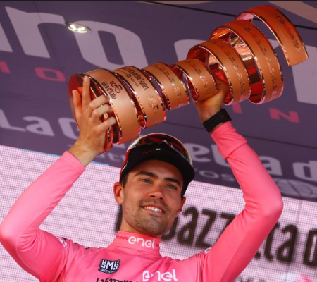
En Felix wil proberen iedereen weer 3 leuke wielerweken te laten hebben. En wellicht met minimaal één Nederlander die strijdt om het Roze…..

Het mailadres is net als afgelopen jaren: hettourspelvanwestbrabant@ziggo.nl.

Mocht je nog niet begonnen zijn met je voorbereidingen, dan is dit eigenlijk toch wel het startschot om er mee te starten.

Chris Froome, de winnaar van de editie van 2018, zal de Maglia Rosa van vorig jaar niet verdedigen. Froome gooit alles op Le Tour. Maar Team Sky, of beter gezegd Team Ineos (dat per 1 mei de sponsoring overneemt) zal zeker een geweldige ploeg afvaardigen.

Maar alle World Tour Teams zullen weer met de nodige aspiraties naar de laars afreizen. Daar komen de wildcards voor Androni Giocattoli, Bardiani CSF, Israel Cycling Academy en Nippo-Vini Fantini nog bij. Spektakel zal weer gegarandeerd zijn.
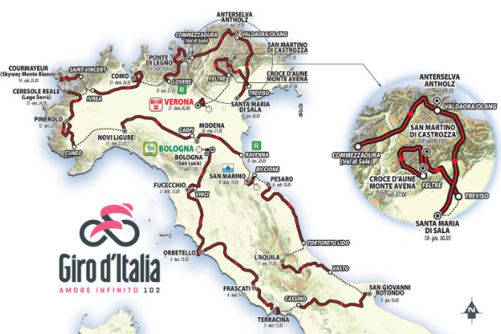
In deze Giro krijgen we voldoende vlakke etappes, heuveletappes en bergetappes voor de kiezen, dus voor ieder wat wils. En dan ook nog 3 individuele tijdritten…..
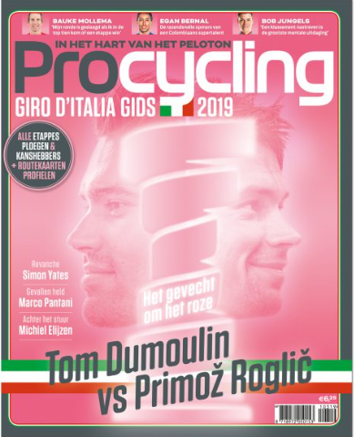
Op zondag 2 juni wordt de laatste etappe in Verona gereden, de afsluitende tijdrit van bijna 17 kilometer is misschien nog wel beslissend, maar dat zal blijken uit de 3 weken daarvóór….

Felix zal jullie de komende weken op de hoogte proberen te houden van het voorlopig deelnemersveld.

Alle informatie over ‘Il Gioco del GIRO’ 2019 vinden jullie ook op de website onder de knop “Girospel 2019”.

Felix zag bij meerdere wielerliefhebbers dat zij de Procycling Giro d’Italia Gids 2019 al in huis hebben. Daarin word je al meegenomen wie als kanshebbers worden aangemerkt, hoe de route is, waar de bergen in het parcours liggen etcetera, etcetera……

Kortom, jullie kunnen er al aan beginnen .

De spelregels treffen jullie in ieder geval als bijlage aan.

Rest Felix niets meer dan iedereen heel veel succes te wensen met de voorbereidingen en het invullen van jullie keurkorps.

Arrivederci!!

